EJERCICIO ESTILO ATRIO DE LOS GENTILES

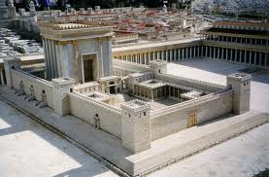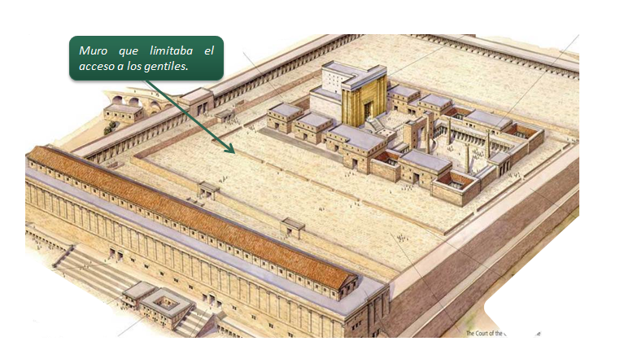

EL TEMPLO DE JERUSALEN TENIA TRES ZONAS

Había una zona muy sagrada : Santísimo. Sólo el sumo sacerdote entraba una vez al año
Había un atrio de los sacerdotes, donde ofrecían algunos sacrificios alguna vez
Había el atrio de Israel, donde los israelita hablaban, escuchaban a quien explicaban.
Ofrecían limosnas y sacrificios. Es el lugar donde Jesús explico su mensaje alguna vez

En ese lugar habia un muro al que podían llegar los gentiles, los no judíos
Alli podían cambiar impresiones, y discutir con paganos sobre la Ley

Información sobre el templo

En el año 20-19 a.C., el rey Herodes dio inicio a los grandes trabajos de renovación, casi de reestructuración, del templo de Jerusalén, el segundo, el que fue construido después del exilio. Además de las áreas reservados a los miembros del pueblo de Israel (hombres, mujeres, sacerdotes) en este templo había un espacio en el que todos podían entrar, judíos y no judíos, circuncisos e incircuncisos, miembros o no del pueblo elegido.
Podemos imaginas que entramos y preguntamos y algunas personas educadas en la Ley o bien otras cultas comeinza a respondernos
Aquí se reunían rabinos y maestros de la Ley dispuestos a escuchar las preguntas de la gente sobre Dios, y a responder en un intercambio respetuoso y misericordioso. Este espacio era el atrio de los gentiles o paganos, en latín el atrium gentium, un espacio que todos podían atravesar y en el que podían permanecer, sin distinciones de cultura, lengua o profesión religiosa, un lugar de encuentro y diversidad.
De tal lugar viene la inspiración para esta iniciativa del Consejo Pontificio de Roma para la Cultura: "el atrio de los gentiles". Se trata de un ámbito de encuentro y diálogo, un espacio de expresión para los que no creen y para los que se hacen preguntas acerca de a la propia fe, una ventana abierta al mundo, a la cultura contemporánea y las voces que ahí resuenan.
EL ATRIO, UN LUGAR DE ENCUENTRO Y DE DIVERSIDAD
El término "gentiles/paganos" exige una reflexión preliminar. Si en ámbito judío se refería a los que no eran judíos, los incircuncisos, actualmente la identidad de los invitados a este "atrio" solicita ulteriores preguntas.
El término latino gens, de donde proviene el término "gentil", envía a la idea de nación extranjera en contraposición al pueblo romano, el populus romanus. "Gentil" o "pagano" es la traducción del hebreo goi/goyim, que aparece 561 veces en el Antiguo Testamento, y del griego ethnos/ethnê, que aparece no menos de 162 veces en el Nuevo Testamento.
Así entonces, en el curso de la historia de la alianza con Dios, hasta los que parecían ser estar excluidos de ella, los extranjeros, gentiles, paganos, eran en realidad objeto de interés y eran tenidos en consideración. Ahora ha sido abierto un espacio concreto: todos están convocados, su voz se une a otras voces que van a la búsqueda del Dios desconocido.

Personajes que van a discutir

- un rabino judío en el muro se sienta para explicar
- dos gentiles, dos turistas, llegados de España chico y chica, Chico ateo y chica muy cristiana
- Preguntan por lo que se hace en el templo. Rabino responde
- Sale desde el atrio de israelitas, otro rabino, llamado Jesús, dice que no es del templo
pero que es buen israelita,. Es galileo. Sale con otro llamado Pedro y un joven llamado Juan
- Más gente se va colocando alrededor. Interviene si el rabino judío, que manda, les permite
Se enlazan en una disputa fuerte... Cada uno dice sus ideas sobre...

Son 1 + 2 + 2 .. Se puede añadir algún curioso turista que opina, niega, pregunta, desprecia,
admira. se opone, bendice, El rabino siempre pide respeto al ateo, al cristiano, ...

Tema de preguntar y discutir

- Por qué ofrecéis sacrificios de corderos y de toros
- Por qué sólo cantáis y rezáis Salmos
- Vuestra idea de Yaveh es muy vieja. No es buena idea de Dios. Ha habido otras en España...
- Tenemos amigos budistas, taoístas, islámicos que le llaman Ala. Es lo mismo
- El judío Jesús dice claramente que a Dios hay que llamarle Padre. Que el judaísmo ya paso
- El Rabino le amenaza porque dice que blasfema.. El Galileo Jesús le lee el capito XXIII del Texto de San Mateo. Termina diciendo que El viene de parte de Dios
- el cristiano se admira, le saluda, le bendice
- el rabino se asusta, se marcha hacia el templo
- el ateo se rie, desprecia todo lo que dicen, niega que haya un dios en esa zona santa del Templo

Eje del debate... idea de de Dios... sacrificio... oración... fe... mandamientos... templo

Se puede terminar con un periodista que viene y pregunta lo dice cada uno. Simula que apunta y se marcha todos, incluido el publica que se juntó
Se puede ilustras con imágenes como estas

